

令和５　　　　 　だより

**どもセンター　コーナー**

〒**160-0022　７-３-29　　 03-3232-0695　／　FAX 03-3232-0666**



ご、ごおめでとう！コーナーへびにてね！！



**コーナーの**

**☆　　　　　　 ９３０～ ６００**

**★・　　 　９００～ ５００**

**♦（み） ９００～ ６００**

**《（ホール）》**

**も・も1００からえます**

※　の、のやのによって、になるがあります。

※　をぐため、にしたはできないことがあります。

**～するときに**

**なもの～**

1. **み　②　ハンカチ**

**③　おうちのの**

**※（ピンクのカード）が**

**ないはずわかるように**

**してきてね**

**※はおうちのにをかいてもらうとれます**

**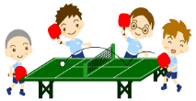**

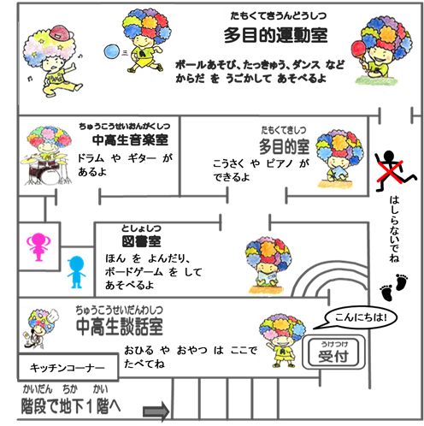

4から、マスクのについては

のとなりました。きき

へのごをおいいたします。

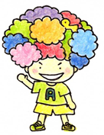

コーナーのお



**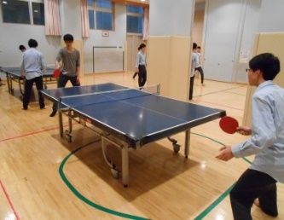**

をかしてぼう♪

ドッジボールやがだよ！

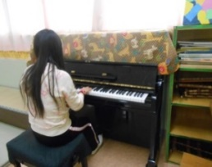

ピアノをいたり、

けんやコマもできるよ

**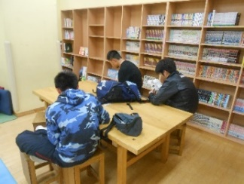**

ゲームやマンガが

たくさんあるよ

ピンクのカードをせてね。または、

、、をおしえてね

*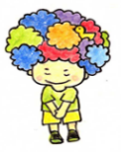*

**《おねがい》**

**♦　コーナーへからることはできません。**

**おうちにって、ランドセルをいてからてください。**

* をります。が37.5のや、がいはべません。
* **のがずわかるように**してきてください。（やの）
* 、おやつはルーム「スペース」でのみ、べることができます。
* みをってきてください。、はえません。※、になるがあります。
* （お、など）は、でかることもできます。のちは、でしましょう。
* キックボードなどのかけられないものにはってこないようにしましょう。

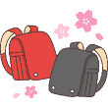****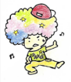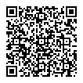V:\02課専用\304004児童育成係\♪非常勤職員用\イラスト集\カラー\17_飾りケイ・フキだし\02　フキだし\17BAL10A.jpg

**けん**

**２１（）　４：００～５：００**

**○：**

**○：（ホール）**

**○ち：、、タオル**

**『もしもしかめよ♪』できるとしいよ！！**

**ハンドベル　（４0）**

**１２（）　３：３０～４：３０**

**○：あずさ**

**○：（ホール）**

**みんなでをしてみよう！がわかりやすく**

**えてくれます。11します　♪**

4の

**１１（）　２：００～３：００**

**○：（ホール）**

**○1へコーナーをするよ**

**ジャグリング**

**１９（）　４：００～５：００**

**○：**

**○：（ホール）**

**しやフラワースティックにしてみよう！のをるのもしいよ！！**

**ダンス**

**２５（）　４：００～５：００**

**○：**

**○：（ホール）**

**○ち物：、、タオル**

**がしくえてくれるよ！！**

**《のしみについて》**

**☆にはみがです。**

**しみ：41（）**

**☆、またはでみができます。**

☎**０３-３２３２-０６９５**

**☆しみけけ：**

**～　９：３０～６：００**

**※とはしみできません。**

**☆のものも、するご**

**（ども）がしみをしてください。**

**☆きがあればでもができます。**

《**について》**

センターのはです。のやがされたはになります。

**《ダイヤルについて》**

にサービスがされた、をします。

1. ダイヤル１７１をダイヤル　②　メッセージの２をダイヤル
2. センターコーナーの03-3232-0695をダイヤルすると

メッセージをできます。

・子ども総合センターでは、児童の安全のため防犯カメラを設置しています。・古紙パルプ配合率８０%以上の用紙を使用しています。

Ｗｅｂでおたよりがめます！

コードを

みってね！

**けん玉体験会**

**２１（金）　４：００～５：００**

**○講師：　○：（ホール）　○持ち物：、、タオル**